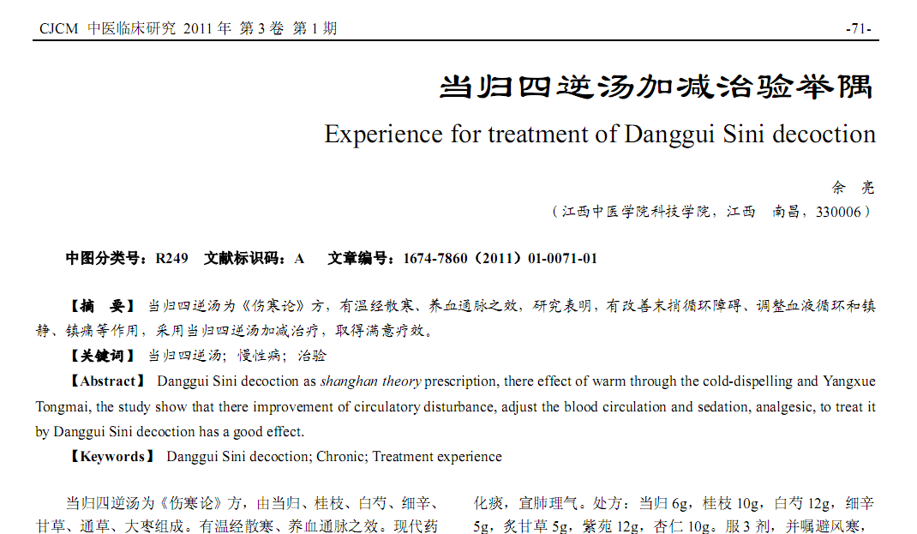
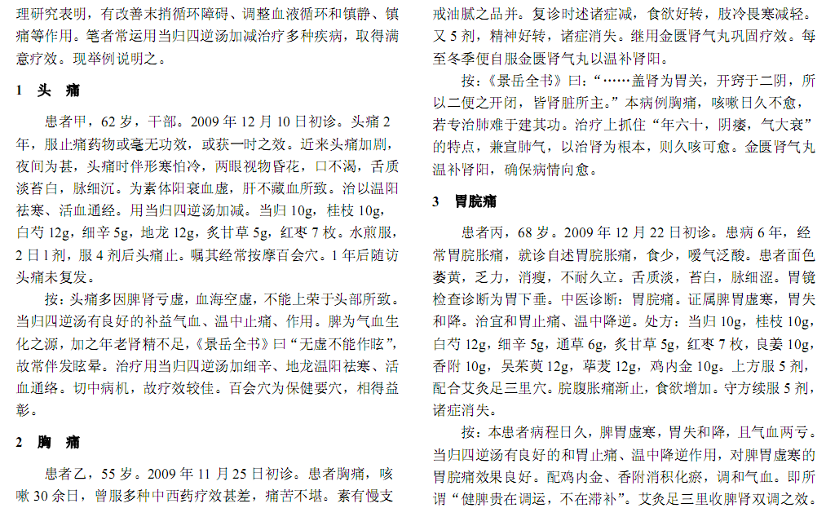
 | 当归四逆汤的临床应用 |  | 107
 | 当归四逆汤的耐缺氧作用提取工艺优选 |  | 106-107

